
MỸ NGHỆ ÁNH DƯƠNG
Địa chỉ: Xóm 12 QL 10 Xã Đồng Hướng - Kim Sơn - Ninh Bình
Phone: 0932232340 - Hotline: 0868528434
Website: https://anhduongcraft.com/
Email: info@anhduongcraft.com

Tên sản phẩm | Hình ảnh | Mô tả | Giá sản phẩm
- Bán nguyệt size 33 | 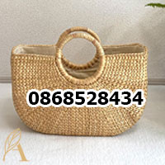 | 33x10 h23  Có lót vải và khóa kéo | 120.000
- Bán nguyệt | 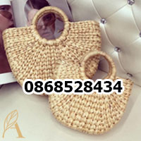 | Size 20:  Size 25:  Size 29: | Size 20: 60.000  Size 25: 75.000  Size 29: 85.000
- Mề gà bán nguyệt quai mây | 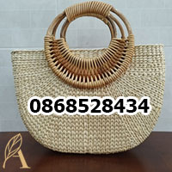 | Size 30: 30x9 h20  Size 33: 33x11 h23  Có lót vải khóa kéo  Quai mây mặt trăng | size 30: 130.000  size 33: 145.000
- Bán nguyệt miệng bằng quai mây | 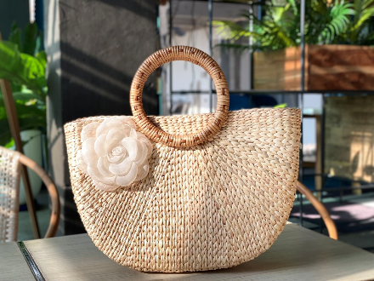 | 30 x 10 H20  Quai mây tròn  Có lót vải khóa kéo | 123.000
- Hình thang miệng bằng quai mây | 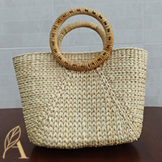 | 28 x 11 H19  Quai mây tròn  Có lót vải khóa kéo | 117.000
- Má bé quai mây | 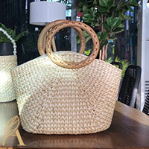 | 28 x 11 h20  Có lót vải khóa kéo  Quai mây | 117.000
- Má đại quai mây | 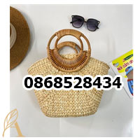 | 35x12 h25/20  Lót vải khóa kéo  Quai mây | 155.000
- Bầu mắt na quai mây | 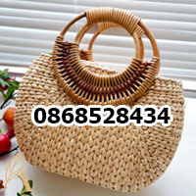 | 25/29 x 9 h20  Lót vải khóa kéo  Quai mây | 125.000
- Bò mắt na quai mây | 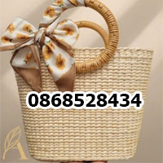 | 28 x 10 H20  Lót vải khóa kéo  quai mây tròn  không phụ kiện | 115.000
- Bò mắt na to | 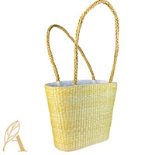 | 35x12 h25  Quai giấy dóc,  lót vải  khóa kéo | 130.000
- Bầu mắt na quai mặt trăng | 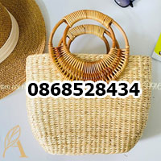 | 27 x 10 H21  Có lót vải khóa kéo  Quai mây | 125.000
- Bầu khuyết | 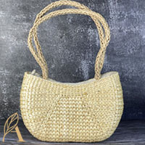 | 25 x 18 H9  Có lót vải khóa kéo  Quai giấy | 115.000
- Giỏ lục bình bầu quai ngọc | 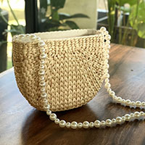 | 19 x 9 h16  quai ngọc, túi lót vải, khóa kéo | 85.000
- Rẻ quạt | 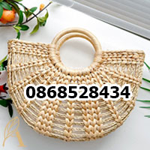 | Size25 : 25x9 h20  Size18 : 18x8 h13  Có vải lót khóa kéo | Size 25: 75.000  Size 18: 50.000
- Bầu thắt nơ | 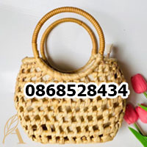 | Cao 17cm . dài miệng và đáy 20cm , dài thân 25cm  Lót vải khóa kéo | 105.000
- Thắt nơ | 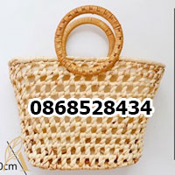 | 30x12 h23  Có lót vải khóa kéo  Quai mây tròn | 140.000
- chữ nhật đan rào thưa quai mây | 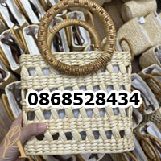 | 20x8 h17  Lót vải khóa kéo  Quai mây + dây đeo chéo | 100.000
- chữ nhật rào thưa quai ngọc | 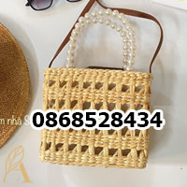 | 20x8 h17  Lót vải khóa kéo  Quai ngọc + dây đeo chéo | 120.000
- Chữ nhật mắt na | 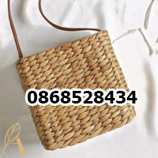 | 20x8 h17  Lót vải khóa kéo  dây đeo chéo | 90.000
- Bí quai mây | 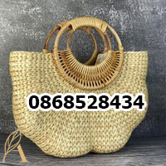 | 31x11 h22  có lót vải khóa kéo | 145.000
- Bí | 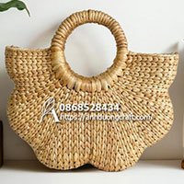 | size 28: 28x9 h20  size 31: 31x11 h22  có lót vải khóa kéo | size 28: 105.000  size 31: 115.000
- Hoa thị to | 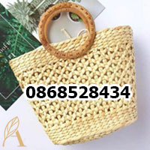 | 34x12 h24  Lót vải, khóa kéo  Quai mây tròn | 120.000
- Hoa thị bầu | 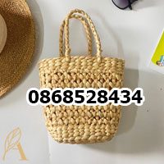 | 20/12x10 h18  Có lót vải rút  và không lót | Có lót vải : 70.000  Không lót vải 55.000
- Hoa mai | 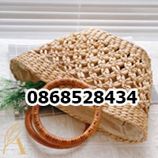 | 32x13 h21  Lót vải, khóa kéo  Quai mây tròn | 135.000
- Bầu chong chóng |  | 36x15xh24  Có lót vải khóa kéo  Quai mây | 150.000
- Bầu chong chóng quai bèo dóc | 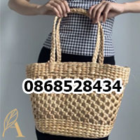 | 36x15xh24/47cm  Quai bèo dóc, lót vải, khóa kéo | 145.000
- Mề gà vuông | 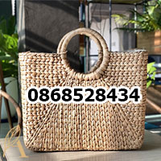 | Size 34: 34x11 h24  Size 29: 29x9 h24  lót vải khóa kéo | Size 34: 120.000  Size 29: 105.000
- Nhân chéo quai mây | 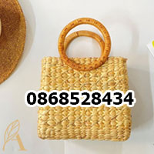 | 20/23x10 h20  lót vải khóa kéo  quai mây tròn nhỏ  dây đeo chéo | 110.000
- Bán nguyệt size 20 | 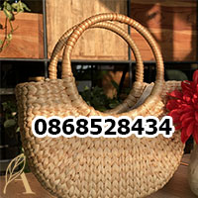 | 20x10 h14  Lót vải khóa kéo  Dây da đeo chéo | 80.000
- Mề gà vuông bé | 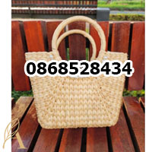 | 20x9 h14  Có lót vải khóa kéo  Dây da đeo chéo | 75.000
- Mề gà vuông size 25 | 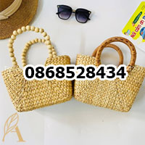 | 20x9 h14  Có lót vải khóa kéo  Dây da đeo chéo | Quai hạt gỗ:  110.000  Quai mây:  115.000
- Đống thuyền quai mây | 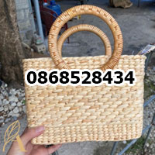 | 23x10 h16  Lót vải khóa kéo  Dây da đeo chéo | 115.000
- Bầu dục to | 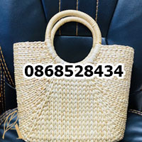 | Ngang miệng 30cm , ngang đáy 26cm , cao quai /thân 33cm/24cm, rộng 11cm  có lót vải và khóa kéo | 135.000
- Móc to | 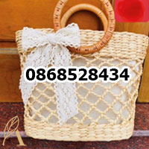 | 28x9 h23  Lót vải khóa kéo  Không có nơ | 120.000
- Vát miệng quai mây | 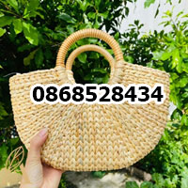 | 29x10 h17  Có lót vải khóa kéo | 100.000
- Trống quai mây |  | Đường kính 20cm , rộng 9cm  có lót và khóa kéo hoặc rút  quai mây | 120.000
- Trụ quai ngọc | 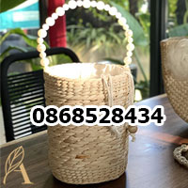 | Đường kính 14cm , cao 17cm  Vải lót dây rút | 90.000
- Trụ quai mây | 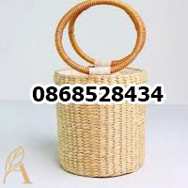 | Đường kính 14cm , cao 17cm  Vải lót dây rút  Quai mây | 95.000

